Dossier d’inscription
Journée Promotionnelle Football Sport Adapté

Le Comité Départemental Sport Adapté du Morbihan organise une journée promotionnelle sur le Football Sport Adapté qui se déroulera le :
Samedi 6 octobre 2018
Au stade de Kergrist
1 rue du stade à Kergrist (56 300)
De 10h à 16h30

Organisation :
Cette rencontre est une journée loisirs pour les jeunes de plus de 15 ans et les adultes, ouverte aux personnes en situation de handicap mental et/ou psychiques licenciés à la FFSA pour la saison 2018/2019, ou ayant pris une licence découverte journalière à 5 € auprès du Comité Départemental du Sport Adapté.
Pour participer à cette journée, il faut :
- Avoir une licence à l’année pour la saison 2018/2019, ou une licence découverte à 5€
- Ne pas présenter de contre-indication médicale à la pratique du Football Sport Adapté.

Pour prendre une licence découverte :
Si les personnes intéressées n’ont pas de licences, elles pourront prendre une licence découverte qui sera
à 5€. Pour la prendre, il faudra :
- Le certificat médical de non-contre-indication à la pratique du Football Sport Adapté,
- Le nom
- Le prénom
- La date de naissance
- Le règlement de la licence (5€) : le règlement sera possible sur place (en cas d’absence de
règlement, nous serons dans l’obligation de refuser le sportif)

L’ensemble de ces informations et documents sont à envoyer en même temps que le dossier d’inscription à Olivier DUBREUIL (olivier.dubreuil@ffsa.asso.fr) . Le rendez-vous est fixé à 10h au stade de Kergrist situé 1 rue du stade – 56300 Kergrist, un fléchage sera mis en place. Prévoir le pique-nique pour le samedi midi.

Programme prévisionnel :
10h-10h30 Accueil des sportifs
10h30-12h30 Ateliers ludiques
12h30-14h Pause déjeuner
14h – 15h30 Ateliers et rencontres amicales
15h30-16h Remise des diplômes de participation
16h- 16h30 Pot de l’amitié

Inscription :
Vous trouverez ci-joint la fiche d’inscription à nous retourner avant le 3 octobre 2018 au plus tard (délai en rigueur) à l’adresse suivante : olivier.dubreuil@ffsa.asso.fr

Plan d’accès au site

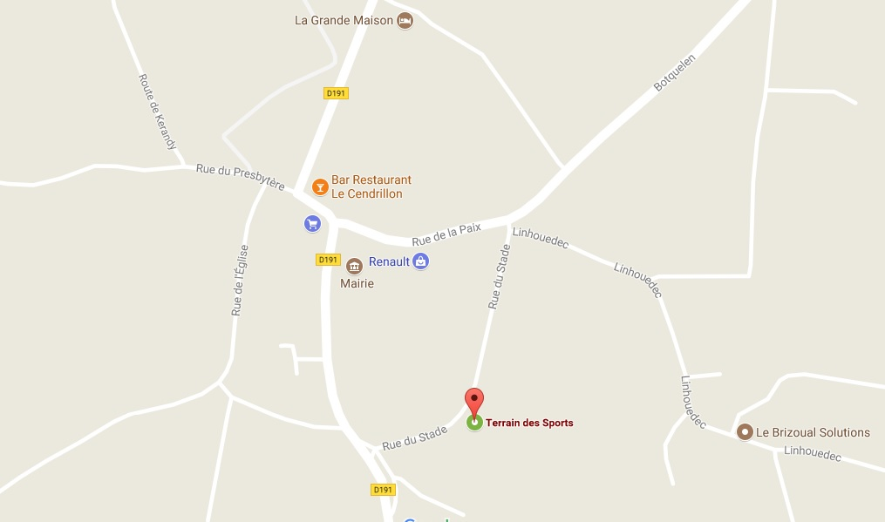

Stade de Kergrist
1 rue du stade –
56300 KERGRIST

Contact

Inscriptions et renseignements :

Olivier DUBREUIL

olivier.dubreuil@ffsa.asso.fr
07 67 24 41 77

Projet de développement d’une sélection départementale football à 7 SA
Cette journée promotionnelle de football Sport Adapté est la première des 6 regroupements programmés tout au long de la saison 2018/19 de la sélection départementale de football SA du Morbihan.
L’objectif de cette sélection départementale est de créer un collectif représentant le département lors du championnat régional de football à 7 Sport Adapté, et de repérer des joueurs susceptibles d’être sélectionné en équipe régionale en vue de sa participation à la Coupe Nationale Espoir Sport Adapté, ainsi qu’au Championnat de France de Football à 11 Sport Adapté.
Les sportifs qui souhaiteront participer à cette sélection départementale, s’engageront à être présent à chacun des regroupements et à être licencié sur le secteur compétitif à la FFSA.
Les prochains regroupements sont programmés aux dates suivantes :
- 17/11/2018
- 19/01/2019
- 02/03/2019
- 06/04/2019
- 01/06/2019

Les lieux des regroupements ne sont pas encore déterminés et dépendront de l’origine géographique et de l’autonomie des sportifs qui s’engageront.

Fiche d’inscription
Journée Promotionnelle de Football Sport Adapté
Le samedi 6 octobre 2018
De 10h à 16h30
A Kergrist(56)

A transmettre directement au Comité Départemental du Sport Adapté 56 pour le 3 octobre 2018 au plus tard délai de rigueur :
Inscription :
C.D.S.A. 56
Maison du Sport – 8 impasse Surcouf – 56450 THEIX-NOYALO
Mail : olivier.dubreuil@ffsa.asso.fr
Tel : 07 67 24 41 77

Association :
Nom du responsable :
Adresse :

Mail : @
Tel : / / / / Portable : / / / /

Nom du sportif | Prénom | N° de licence* | Date de Naissance | Lieu de Naissance* | Sexe |  | Division*
 |  |  |  |  | Fem | Hom
*facultatif

